Ivan Ladislav Galeta

JEDNO MALO, USPUTNO RAZMIŠLJANJE O PROŠIRENOJ FOTOGRAFIJI

Kada bismo nekoga zapitali zna li što je to fotografija, mislim da bi se uglavnom svi začudili zašto ih se to uopće pita, kada je to samo po sebi razumljivo! Međutim, ako biste nekome predočili, recimo, ovako nešto,
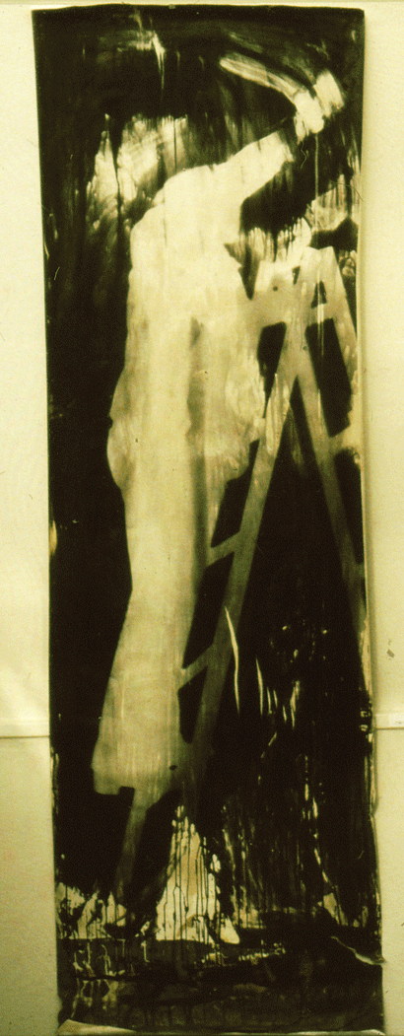
nisam baš siguran da bi to bilo „samo po sebi" razumljivo, iako se neposredno odnosi na gore spomenuto, „banalno“ pitanje, koje bi u ovom slučaju moglo glasiti – može li se ovo djelo Miklósa Erdélya smatrati fotografijom? Da bismo uopće mogli dati suvisao odgovor, trebali bismo zaista znati što je to, zapravo, fotografski medij, i što nam to on svojom autentičnošću omogućuje.
Ovaj sljedeći primjer dovodi nas u još složeniju situaciju:
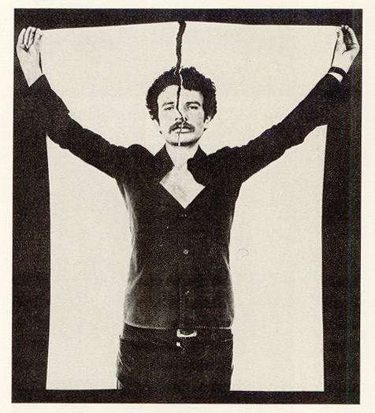

Što se zapravo ovdje događa? Na prvi pogled ništa neobično. Ali pogledamo li ovaj prikaz malo pažljivije, ne možemo se oteti dojmu kako ovdje ipak nešto „ne štima“. Za razliku od prvog primjera, gdje se nije – naglašavam – NIJE koristio fotoaparat prilikom realizacije „fotografije“, ovdje je očito da ga je autor Stanisalw Markowski koristio. I kod jednog i kod drugog primjera radi se o autoportretu, što znači da je osoba koja je u osnovi prikaza, istodobno i – autor. Kod takozvane konvencionalne fotografije, snimatelj uglavnom stoji „iza“ fotoaparata i snima nešto što se nalazi ispred objektiva. Dakle, fotoaparat je skriveno pomagalo, „prenositelj“, i rijetko kada ravnopravno sudjeluje u svijesti, odnosno strukuri samog djela kao, recimo, u ovom primjeru:
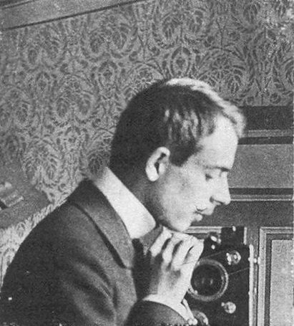
Waclaw Karol Szpakowski sam je sebe snimio „ispred“ kamere, pomoću zrcala, što znači da sadržaj koji gledamo nije „realan“, iako nam se on takvim čini. Isto tako, zanimljivo je i to da je prilikom snimanja autor ostao s pogledom prema „nama“, ali kroz objektiv kamere, premda je mogao uređaj zanemariti i pogledati izravno prema „sebi“ i „škljocnuti“. Ovim činom, zapravo, Szpakowski daje ravnopravnu važnost uređaju koji je snimio dâti sadržaj. Odnosno, ne skriva ga.
Ovaj „ispred“ i „iza“ efekt mnogi su koristili u svojim fotomedijskim istraživanjima i to s razlogom. Naime, ako je fotografija kopija stvarnosti, onda se računa i na našu naviku „gravitacijskog“ stanja svijesti i njome se može vrlo uvjerljivo manipulirati. Student Umjetničke akademije u Osijeku Dražen Budimir ovako nam je to pokušao ilustrirati u ovom svom vrlo zanimljivom fotografskom ostvarenju:
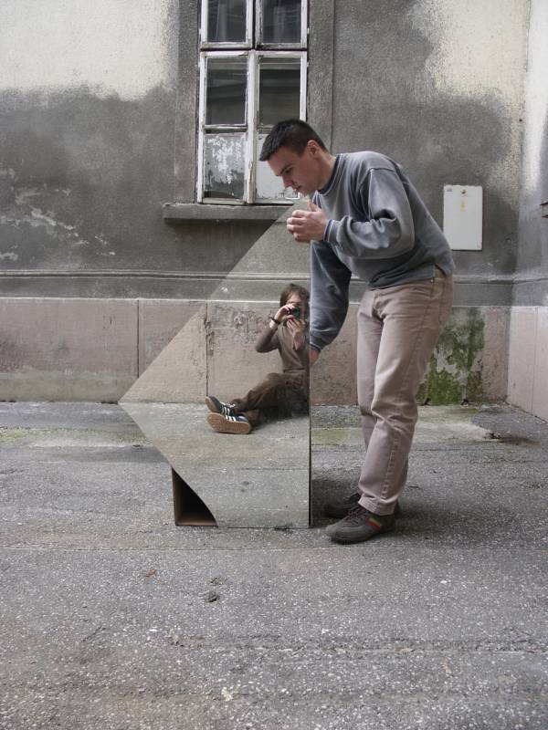
Pomoću komada zrcala i „pomoćnika“ u ovom smo snimljenom prikazu stavljeni istodobno u iskustvo onoga što je „ispred“ i onoga što je „iza“. Iako se ovdje radi o „klasičnom“ fotografskom djelu, ono u sebi ipak nosi neku začudnost koja može „uznemiriti dušu“. Odabir adekvatnog prostora i promišljena pozicija kamere, odnosno točke gledišta u odnosu na naviku našeg gledanja na stvarnost, čini ovo djelo stvarno-nestvarnim.

Evo još nekoliko primjera:
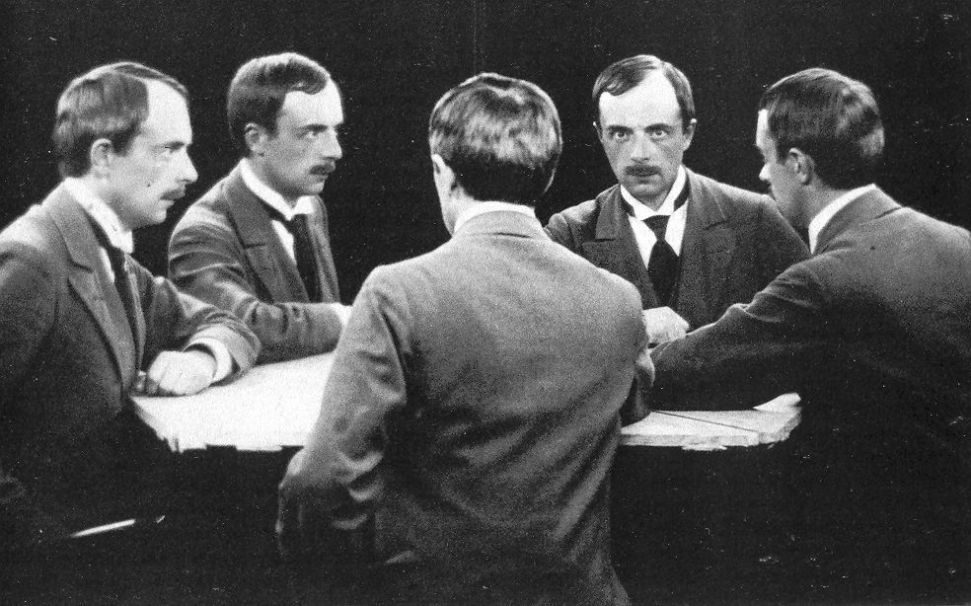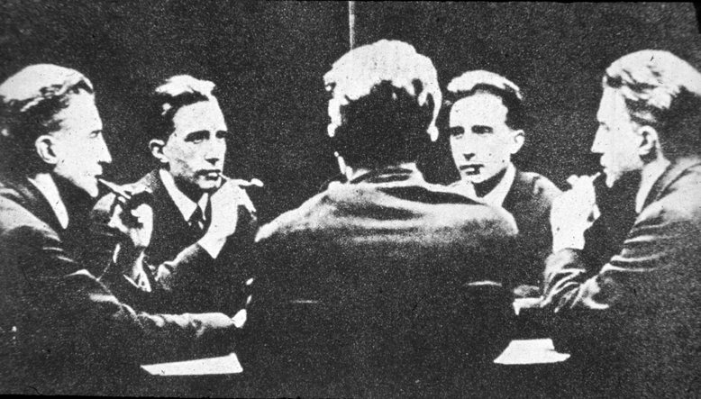

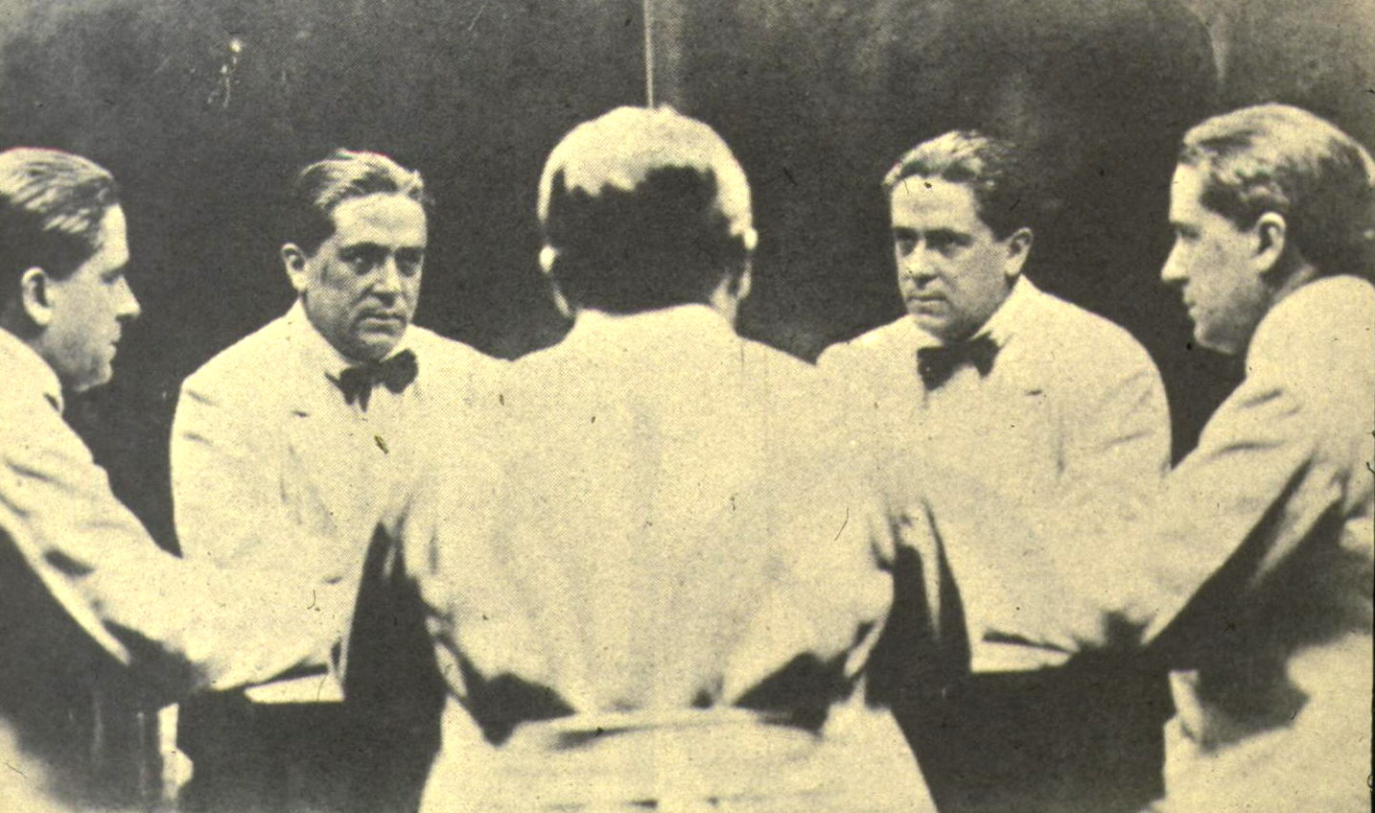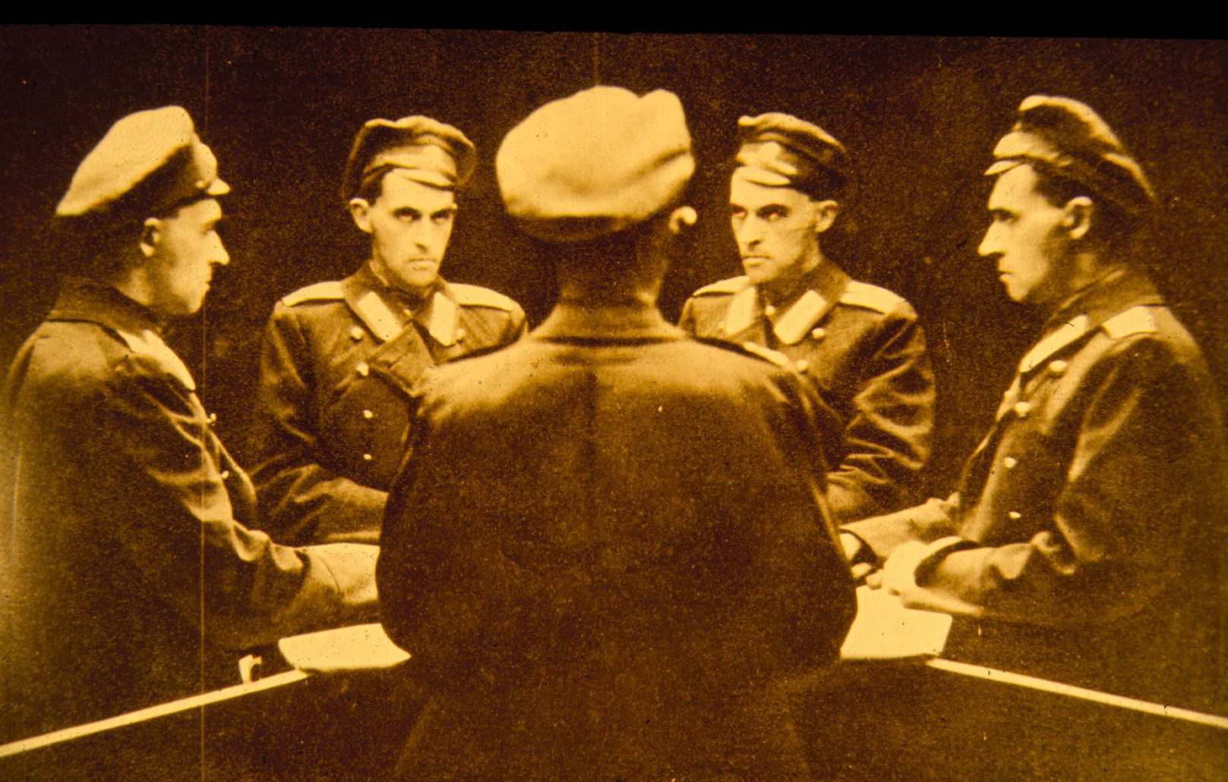

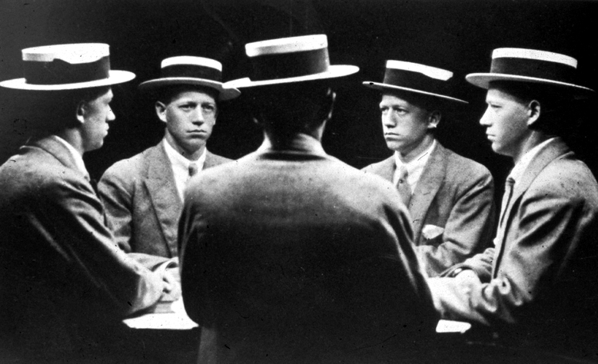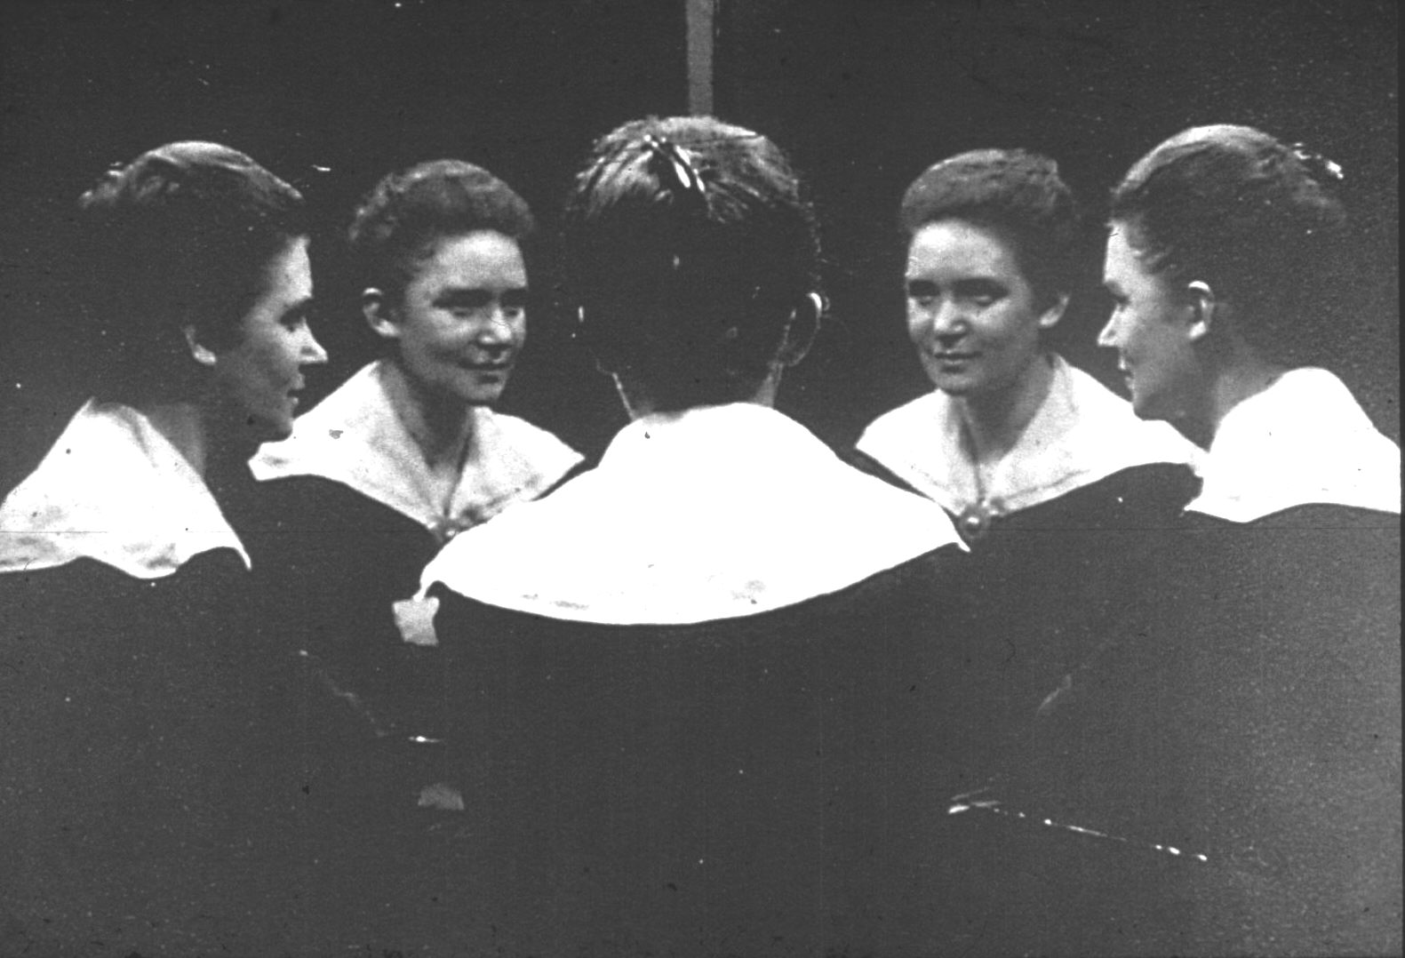
Ovdje se radi o seriji „multiselfportreta“ različitih autora, koji su ih potpisali kao svoja izvorna fotografska umjetnička ostvarenja. Neke od njih možemo i prepoznati – Duchamp, Picabia, Witkievicz.... I bez obzira na različitost osoba i vremena u kojem su nastala, ideja im je doslovno ista. I ovdje možemo postaviti temeljno pitanje – „tko je bio prvi?“
Osobno smatram da su svi oni koji su se na ovaj način snimili zapravo pali u zamku fascinirajućeg efekta kojem nisu mogli odoljeti.

I sljedeći primjer nam pokazuje pokušaj iskoraka iz konvencije.
Radi se o fotografskom remek djelu Petera Turka:
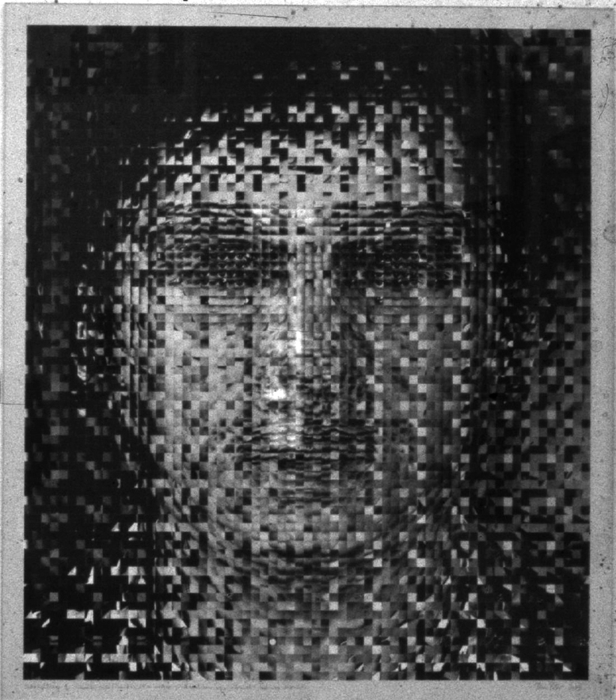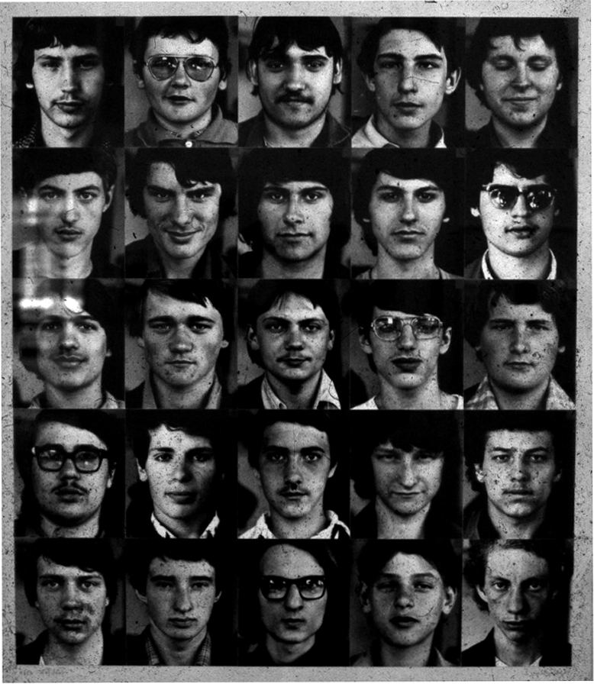
Da bi mogao izvesti ovaj zajednički portret, Peter Turk je najprije morao snimiti 25 različitih lica. Zatim je svako lice podijelio, točnije razrezao na sitne kvadratiće koje je zatim kolažirao na sljedeći način: prvi kvadratić prvog lica je prvi kvadratić zajedničkog; prvi kvadratić drugog lica je drugi kvadratić zajedničkog; prvi kvadratić trećeg lica je treći kvadratić zajedničkog, i tako redom. Na taj način, propocionalno, prvi kvadratić zajedničkog lica čine svi prvi kvadratići svih 25 lica. U tom slučaju „detalj“ oka zajedničkog lica izgleda ovako:
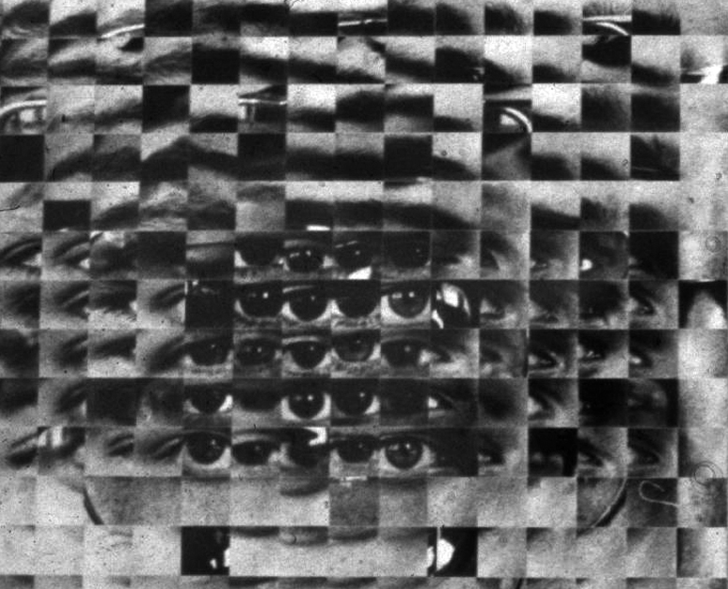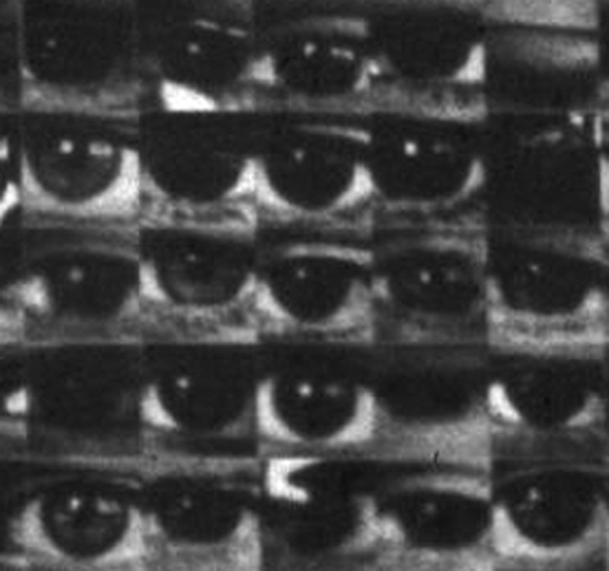
Svih 25 zjenica sugeriraju oko zajedničkog lica.

Rezimirajmo ukratko. Kada je u pitanju fotografija, malo je onih koji razmišljaju o procesu njezina nastajanja, uglavnom se vežemo za krajnji rezultat. Štoviše, medij je kao nositelj određenoga sadržaja uglavnom zanemaren. Potisnut u drugi plan. Prvi ovdje navedeni primjer Miklósa Erdélya nam upravo pokazuje kako se može izvesti „fotografsko“ djelo, nazovimo ga proširenim, kojeg u osnovi nosi proces, štoviše, uređaj koji zovemo fotoaparatom ovdje nije bio ni korišten. Autor je u zamračenom prostoru ovjesio rolu fotopapira na zid. Ispred je stavio ljestve, popeo se s četkom i kantom razvijača na ljestve, počeo razmazivati razvijač na emulziju papira istodobno kada je na njega „bačen“ snop svjetla, a zatim je u određenom vremenu prekinuo proces fiksiranjem fotopapira. Mislim da nema smisla ovdje ulaziti u daljnju razradu ovog „fotoperformansa“, jer bi nas to odvelo daleko. Ali ono što je važno pripomenuti, ovim postupcima se zapravo otvaraju neki novi vizualni svjetovi i nova iskustva, koja su izvedena iz „dodatnih“ mogućnosti klasičnog medija fotografije. Pri tome sve ovisi o „imaginaciji“ samog umjetnika – do koje granice može isprovocirati medij da mu on da zadovoljavajući rezultat, odnosno neki drugi uvid u stvarnost. Ponekad to može biti izrazito fascinirajuće iskustvo, što pokazuje i ovaj primjer.
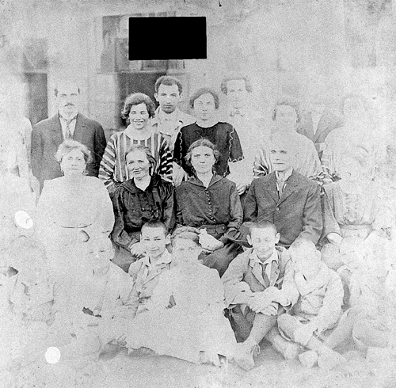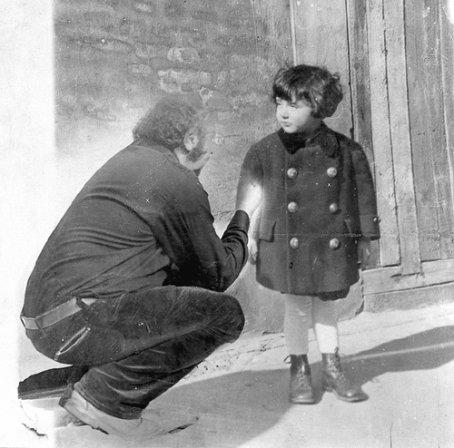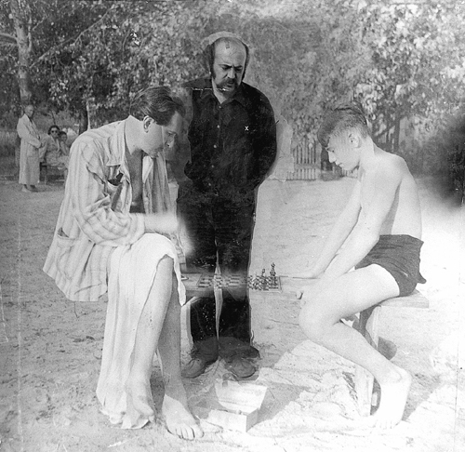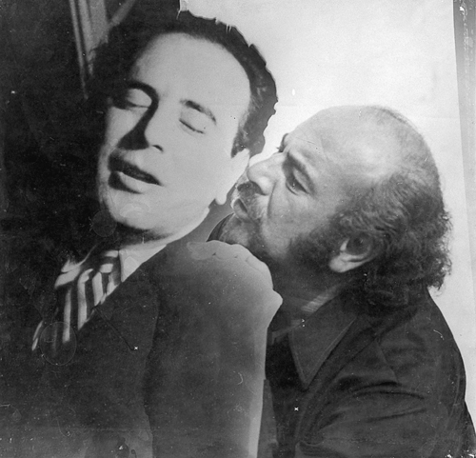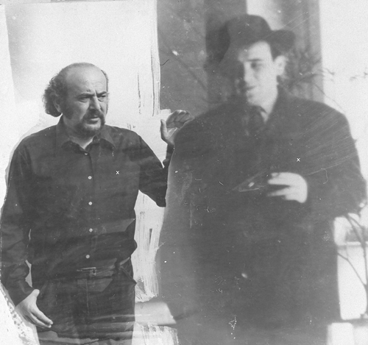
Mađarski već prije spomenuti umjetnik Miklós Erdély izveo je ovo nekonvencionalno fotografsko remek djelo pod nazivom „Vremeplov“ iskoristivši upravo konvenciju fotografskog postupka. Kombinirajući postojeće prije snimljene negative s naknadno snimljenim, doveo je u odnos samog sebe sa samim sobobom. Pokušajmo to malo proanalizirati:

Prva fotografija iz serije „Vremeplov“, snimljena 1922. godine, predstavlja obiteljsku fotografiju.

Erdély će nakon snimanja ove fotografije (Erdély se „naslućuje“ s lijeve strane,
biti rođen tek šest godina kasnije, 1928. iza ovog crnog pravokutnika.)

Na drugoj fotografiji, koja je snimljena 1930. godine, Erdély rođen 1928. (desno) ima tek dvije godine.
Dakle, (lijevi) Erdély komunicira sa samim sobom kao dvogodišnjakom iz 1970. godine.

Kod treće je fotografije lijeva osoba Erdélyev stariji brat, snimljen 1938. godine, koji s mlađim desetogodišnjim bratom Miklósom igra šah.

Sve to promatra Erdély iz 1970. godine. Možda u ovom kontekstu nije nevažno spomenuti da su starija Erdélyeva braća bili blizanci, koji su umrli u Auschwitzu.

Četvrta fotografija prikazuje „starijeg“ Erdélya, iz 1975. godine,
kako šapuće nešto važno na uho „mlađem“ Erdélyu 1961. godine.

I na koncu, u petoj fotografiji „stariji“ Erdély iz 1970. godine

susreće „mlađeg“ iz 1938. godine.

Datumi nastanka ovih fotografija idu u osnovi ovim kronološkim slijedom:
1922., 1930., 1934., 1955., 1961. godina.

